Муниципальное дошкольное образовательное учреждение
детский сад комбинированного вида №8
город Ярославль, проезд Шавырина дом 3Б

Проект «Магнит»
Тип проекта: исследовательско -творческий
Продолжительность проекта: среднесрочный (четыре недели)
Предмет познания: свойства магнита
Возраст: старший дошкольный возраст
По количеству участников: групповой
Авторы: воспитатель первой квалификационной категории Афанасьева Ж.Б., воспитатель высшей квалификационной категории Иванова Е.Б.,
ст. воспитатель высшей квалификационной категории Харитонова Н.Ю.

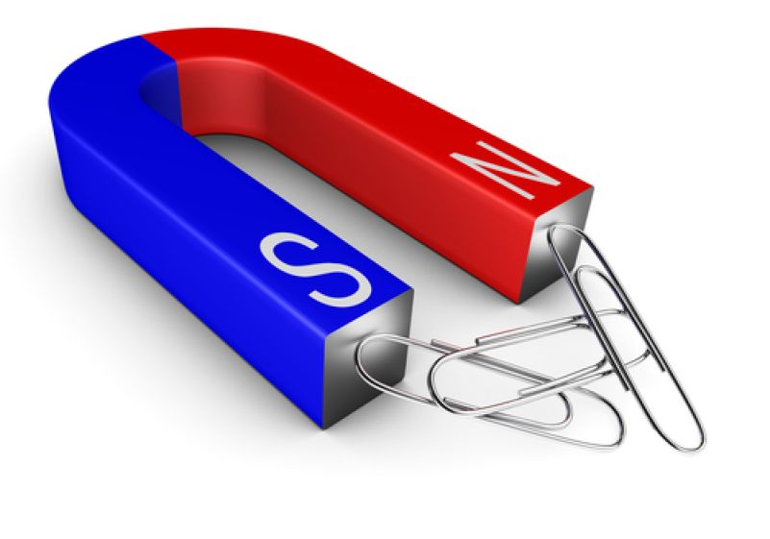

г. Ярославль 2017г.

Пояснительная записка
Актуальность проекта: исследования, проведённые Н.Н. Поддьяковым, показали, что экспериментирование является ведущим видом деятельности у детей. Лишение возможности экспериментировать негативно сказывается на развитии и саморазвитии детей, на способности обучаться в дальнейшем.
Поэтому метод проектов на сегодняшний день актуален и эффективен. Он даёт ребёнку возможность развивать умственные и творческие способности, коммуникативные навыки.
Наша задача, задача взрослых, обеспечить условия для удовлетворения детских запросов и инициатив.
Цель проекта: создание условий для самостоятельного изучения окружающего мира детьми старшего возраста.
Задачи:
1. Образовательные:
- Формировать у детей представления о физическом явлении «магнетизм»;
- дать представления об основных видах магнитов (постоянные, временные, электромагниты);
- познакомить с историей открытия магнита;
- расширять знания детей о свойствах магнита, опытным путём выявить его свойства (притягивать предметы, действие магнита через стекло, картон, воду)
- пополнить знания детей об использовании свойств магнита человека;
- учить анализировать, делать обобщения, выводы в процессе экспериментальной деятельности;
- активизировать речь детей.
2. Развивающие.
- развивать познавательную активность детей в процессе знакомства со свойствами магнита;
- содействовать развитию элементарных представлений о физических явлениях в природе;
- развивать логическое мышление, внимание, память, способность высказывать свою точку зрения.
3. Воспитательные.
- воспитывать навыки сотрудничества, трудолюбие, аккуратность, усидчивость;

- воспитывать умение соблюдать правила безопасности, доводить дело до конца;
- воспитывать культуру речевого общения.

Образовательные области
- Познавательное развитие
- Социально-коммуникативное развитие
- Художественно-эстетическое
- Физическое развитие
- Речевое развитие

Предполагаемый результат проекта
- Сформировать представления детей о свойствах магнита и использование его в жизни человека;
- Оформить продукты детской деятельности.

Этапы реализации проекта
- Подготовительный:
- сбор информации, материала, пополнение уголка экспериментирования
2. Организационный:
- разработка содержания НОД с детьми, бесед, игр
3. Формирующий:
- проведение НОД, самостоятельная деятельность детей, просмотр мультфильмов: «Лунтик» (158 серия), «Фиксики» (25 серия), «Смешарики» (31 серия), «Компас и магнит».
4. Итоговый:
- анализ полученных результатов, обобщение опыта.

Перспективный план проектной деятельности

Вид деятель  ности | Интегра  ция  образова  тельных  областей | Совместная деятельность детей и взрослых | Задачи по содержанию мероприятий | Взаимодействие с родителями
1 неделя
Познавательно- исследо  Вательс  кая деятель  ность | Речевое развитие;  Познавательное развитие | Беседа с детьми «Почему магнит называют магнитом?»;  Экспериментирование  «Свойства магнита»:  Опыт№1  «Магнит притягивает железо»  Опыт№2  «Полюса магнитов»  Опыт№3  «Мёртвая зона» | Формировать представления детей о свойствах магнита: магниты притягивают железные предметы, они могут притягиваться или отталкиваться в зависимости от полюсов вместе соедениния, у магнитов есть «мёртвая зона» (по середине между полюсами), где сила притяжения не действует. | Найти новую информацию о магните: у родителей, родственников, друзей, прочитать энциклопедию, посмотреть ТВ, обратиться к интернет-ресурсам.
Игровая и здоровье сберегающая | Физичес  кое развитие;  Социально  коммуни  кативное развитие. | Подвижная игра «Притягивает-не притягивает»;  Дидактические игры «Магнитная мозаика», «Магнитная азбука» | Повышать эмоциональный тонус детей, развивать внимание, физические качества, закреплять знания детей об основном свойстве магнита (притягивать железные предметы).
Литературно-  речевая | Речевое развитие | Чтение художественной литературы:  Журналы «Смешарики. Магнетизм», «Фиксики». | Расширять представления детей о свойствах магнита, пополнять словарь детей терминами: «магнетизм», «полюса магнита». | Домашнее задание: придумать определение магнита.
Продуктивная  деятель  ность. | Художест  венно –  эстетичес  кое развитие. | Художественное конструирование «Коллаж из магнитов» | Развивать детское творчество, воображение, умение сотрудничать в коллективной работе.
2 неделя
Познава  тельно- исследо  вательс  кая деятель  ность. | Речевое развитие;  познавательное развитие. | Беседа с детьми «Почему люди не падают с Земли»;  Экспериментирование «Фокусы с магнитом»:  Опыт№1  «Магнит и разные материалы»  Опыт№2  «Сила магнита»  Опыт№3  «Временный магнит». | Познакомить детей с понятием «земное притяжение» (гравитация).  Формировать представления детей о свойствах магнита: показать, что магнитные силы проходят через разные материалы(вода, картон, дерево, песок, стекло), что при помощи постоянного магнита можно сделать временный, что можно измерить силу магнита. | Опыт «Проверить свой домашний магнит на силу притяжения»
Игровая и здоровье сберегающая | Социально  коммуни  кативное;  художест  венно –  эстетичес  кое развитие. | Дидактическая игра «Волшебный лабиринт»; «Выкладывание из счётных палочек: транспорт». | Развивать внимание, логическое мышление, умение ориентироваться на листе бумаги, мелкую моторику руки.
Литературно-речевая | Речевое развитие | Просмотр мультфильмов: «Лунтик (158 серия), «Смешарики (31 серия);  Константиновский М.  «Почему Земля магнит?» | Расширять представления детей о свойствах магнита, обсуждение прочитанного, ответы на вопросы по содержанию.
Продук  тивная деятель  ность. | Художест  венно –  эстетичес  кое развитие;  познавательное развитие. | Рисование по клеточкам: дорисовать половинки предметов, которые притягиваются магнитом (болт, гайка и др.) | Развивать мелкую моторику руки, мышление, внимание; закреплять умение ориентироваться на листе бумаги.
3 неделя
Познавательно- исследователь  ская деятель  ность. | Речевое развитие;  познавательное развитие. | Беседа с детьми «Магниты-необыкновенная движущая сила жизни»;  Экспериментирование «Компас из намагниченной иглы на воде». | Познакомить детей с тем, как человек использует свойства магнита в быту и на призводстве.  Выявить действие магнитных сил Земли.
Игровая и здоровье сберегающая деятель  ность. | Социально –  коммуни  кативное развитие;  физичес  кое развитие. | Подвижная игра «Магнитики»;  Дидактическая игра «Магнитная регата»;  Подвижная игра «Найди клад» | Учить детей применять полученные знания о свойствах магнита в подвижных и дидактических  играх.  Определить уровень развития представлений о свойствах магнита. | Домашнее задание: придумать игру, где используется магнит.
Литера  турно –  речевая | Речевое развитие | Просмотр мультфильмов «Компас», «Магнит»,  «Фиксики (25 серия);  Рассматривание иллюстраций в энциклопедии про использование магнита. | Расширять кругозор детей, связную речь, поддерживать интерес у детей к данной теме через просмотр мультфильмов, рассматривание иллюстраций.
Продук  тивная | Познава  тельное развитие;  художественно- эстетичес  кое. | Презентация «Магниты в быту и на производстве»;  Магнитный театр «Теремок». | Развивать художественно-творческие способности детей.  Воспитывать положительные эмоции и коммуникативные качества детей в общении со взрослыми и сверстниками. | Нарисовать предметы, в которых используются свойства магнита.
4 неделя
Познава  тельно- исследо  ватель  ская деятель  ность. | Речевое развитие;  Познавательное развитие. | Беседа «Магнитное поле»;  Эксперимент «Как увидеть магнитное поле».  Развлечение в библиотеке «Школа открытий». | Формировать представления детей о магнитном поле.  Показать, что магнитное поле заставляет располагаться железные частицы вдоль магнитных линий. |  | Домашнее задание: сделать с родителями небольшое сообщение на тему: «Враг магнетизма».
Игровая и здоровье сберегающая | Социально- коммуни  кативное развитие;  физичес  кое развитие | Дидактическая игра «Поймай рыбку»;  Игра-аттракцион «У кого больше» | Развивать внимание, умение пользоваться схемой по изготовлению рыбки.  Воспитывать чувство сопереживания и внимания друг к другу.
Литера  турно - речевая | Речевое развитие | Чтение глав из книги Ю.Дружкова «Приключение Карандаша и Самоделкина».  Сказка «Мечты одного магнита». | Обсудить прочитанное, ответить на вопросы по содержанию. |  | Просмотр мультфильма «Почему магнит не притягивает животных?»
Музыка  льная | Художест  венно-эстетичес  кое развитие. | Прослушивание «Музыки космоса» (звуки Земли, радиосигналы Сатурна, звук солнца, магнитосфера Юпитера). | Развивать воображение, умение создавать выразительные образы при слушании «Музыки космоса».
Продук  тивная | Художест  венно – эстетичес  кое развитие. | Коллективная работа по рисованию «Полярное сияние».  Рисование по представлению на тему: «Музыка космоса». | Развивать художественно-творческие способности детей, умение сотрудничать в коллективной работе.

Используемая литература

- «Неизведанное рядом. Опыты и эксперименты для дошкольников»
Дыбина О.В., Рахманова Н.П., Щетинина В.В.2010г.
- «Экспериментальная деятельность детей среднего и старшего возраста».
Тугушева Г.П., Чистякова А.Е. 2010г.
- «Я познаю мир». Детская энциклопедия: Физика – М., ТКО «АСТ», 1996г.
- «Удивительная физика», Гулиа Н.В. – М.,ЭНАС, 2010г.
- Журнал «Пин-код» выпуск №2, 2014г.
- «Детское экспериментирование». Куликовская И.Э., Совгир Н.Н.
- «Забавная физика для детей. Простые опыты» - Ф.Рабиза
- «Школа открытий» - Москва/Оникс 2007г.
- «100 простых и увлекательных опытов для детей и их родителей»-А.Дмитриев
- «Организация опытно-экспериментальной деятельности детей 2-7 лет»
Мартынова Е.А. ,Сучкова И.П. – 2010г.

